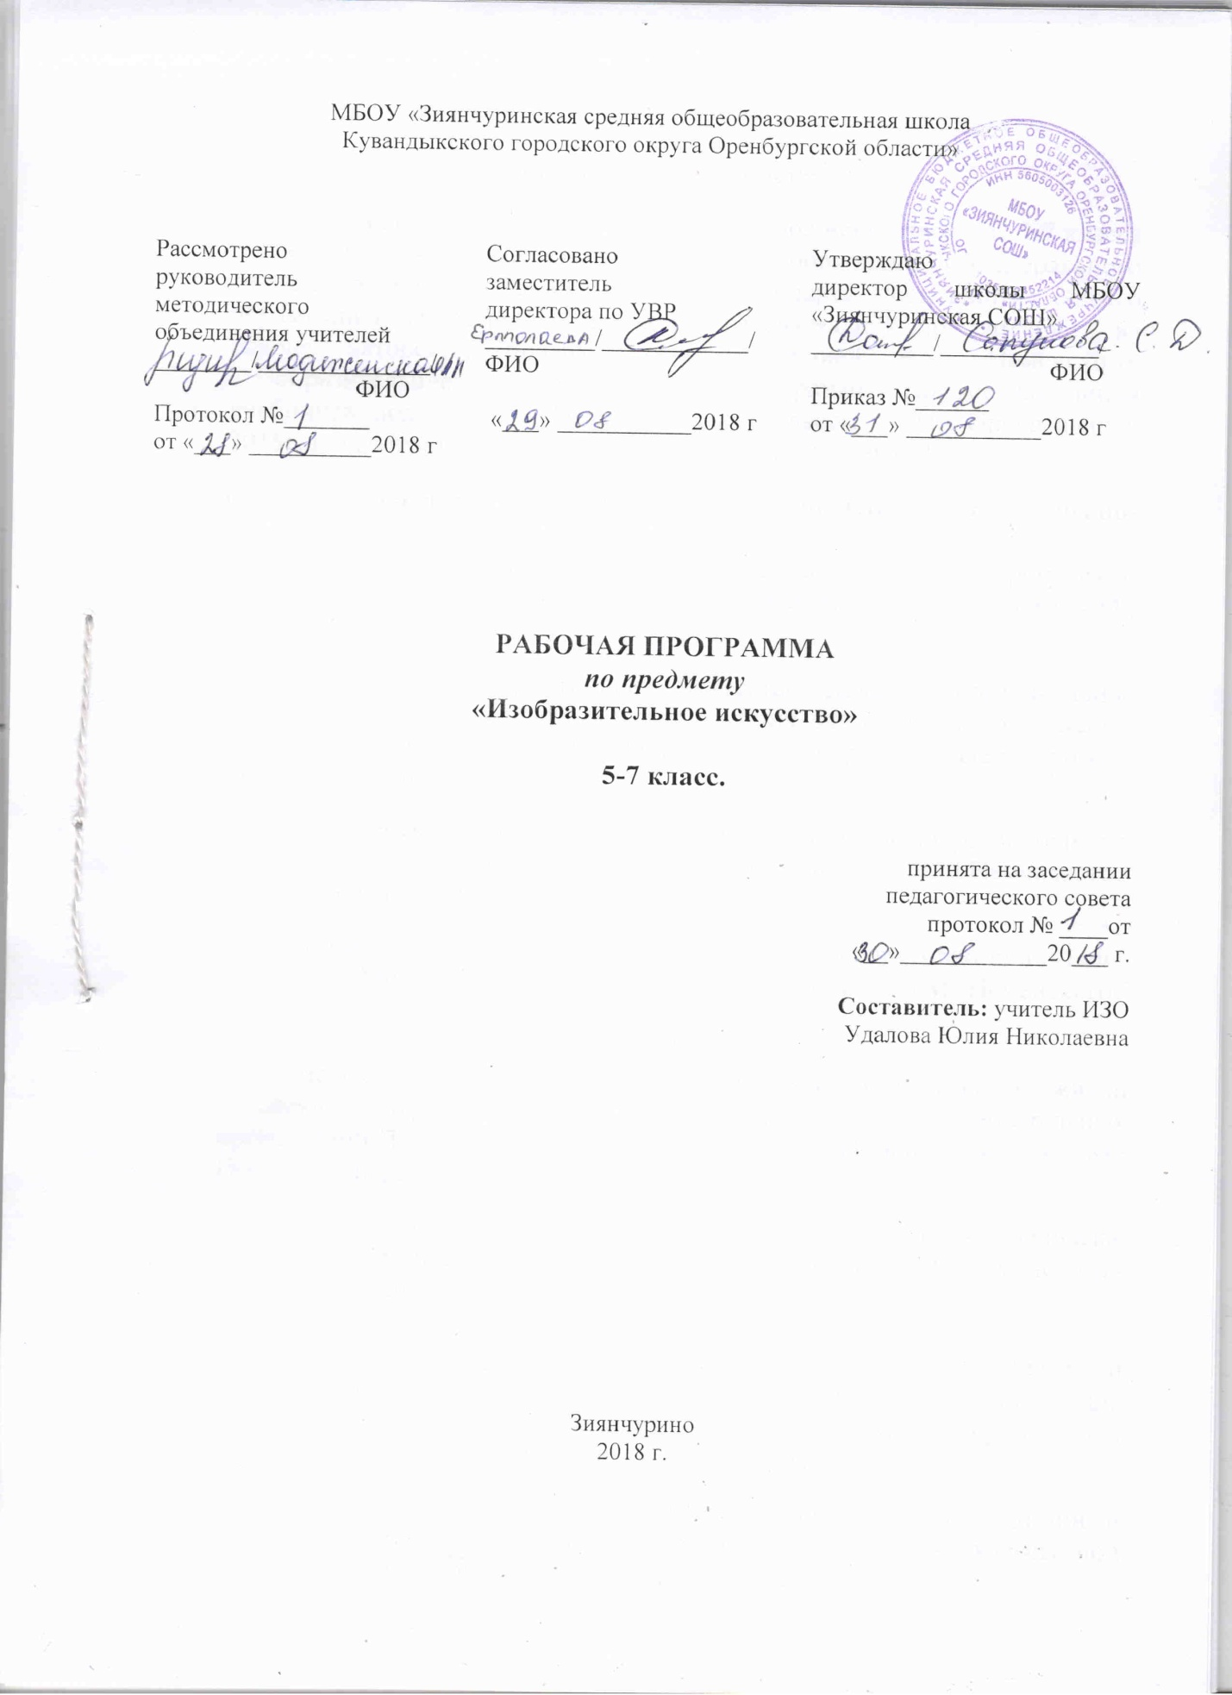

Рабочая программа по курсу «Изобразительное искусство» для 5-7 класса составлена в соответствии с требованиями Федерального государственного образовательного стандарта основного общего образования, Примерной основной образовательной программой и на основе авторских программ под редакцией Б.М. Неменского: «Изобразительное искусство. Рабочие программы. Предметная линия учебников под ред.Б.М. Неменского: 5-7 классы. – М.: Просвещение, 2015г. и в соответствии с учебным планом МБОУ «ЗСОШ».

**Рабочая программа ориентирована на использование учебно-методического комплекта :**

1. Программа «Изобразительное искусство. Рабочие программы. Предметная линия учебников под ред. Б.М. Неменского. 5-7 классы. – М.: Просвещение, 2015г»;

2. Горяева Н.А. Изобразительное искусство. Декоративно-прикладное искусство в жизни человека.5 класс: учебник для общеобразовательных организаций /Н.А. Горяева, О.В.Островская; под ред.Б.М. Неменского. – М.: Просвещение, 2015.191с.

3.Твоя мастерская: рабочая тетрадь для 5 класса общеобразовательных учреждений /Н.А.Горяева; под редакцией Б.М.Неменского.-М.:Просвещение,2015

4.Н.А.Горяева «Изобразительное искусство. Декоративно-прикладное искусство .Методическое пособие.5 класс» / под ред. Б.М. Неменского.-М.:Просвещение,2015г.

5. Неменская Л.А.Изобразительное искусство. Искусство в жизни человека. 6 класс: учебник для общеобразовательных организаций/Л.А.Неменская; под ред.Б.М. Неменского. – М.: Просвещение, 2016г.

6. «Изобразительное искусство. Искусство в жизни человека. Методическое пособие. 6 класс»; под редакцией Б.М.Неменского.-М.:Просвещение,2015.

7.Питерских А.С., Гуров Г.Е. Изобразительное искусство. Дизайн и архитектура в жизни человека. 7 класс: учебник для общеобразовательных организаций /А.С.Питерских, Г.Е.Гуров; под ред.Б.М. Неменского. – М.: Просвещение, 2016г.

8.Г.Е.Гуров, А.С. Питерских. «Изобразительное искусство. Дизайн и архитектура в жизни человека.Методическое пособие.7-8 классы под редакцией Б.М.Неменского.-М.:Просвещение,2015.

**Цель учебного предмета «Изобразительное искусство»** в основной школе заключается в духовно-нравственном воспитании школьников через приобщение к художественной культуре, как важнейшему компоненту гармонического формирования личности с помощью развития визуально-пространственного мышления учащихся, воспитание их эмоционально-ценностного, эстетического восприятия мира.

**Цель МБОУ «Зиянчуринская СОШ»:** создание условий для того, чтобы каждый ученик вне зависимости от своих психофизических возможностей и склонностей мог реализоваться и какинтеллектуальная и духовная личность, и как ответственный гражданин своей Родины.

**Задачи художественного образования** направлены на реализацию цели программы и состоят в следующем**:**

- формирование опыта смыслового и эмоционально-ценностного восприятия визуального образа реальности и произведений искусства;

- освоение художественной культуры как формы материального выражения в пространственных формах духовных ценностей;

- формирование понимания эмоционального и ценностного смысла визуально-пространственной формы;

- развитие творческого опыта как формирование способности к самостоятельным действиям в ситуации неопределенности;

- научить находить взаимодействия между изобразительным искусством и другими видами художественной деятельности (литературой и музыкой) на основе вновь приобретенных знаний;

- формирование активного, заинтересованного отношения к традициям культуры как к смысловой, эстетической и личностно-значимой ценности;

- воспитание уважения к истории культуры своего Отечества, выраженной в ее архитектуре, изобразительном искусстве, в национальных образах предметно-материальной и пространственной среды и понимании красоты человека;

- развитие способности ориентироваться в мире современной художественной культуры;

- овладение средствами художественного изображения, как способом развития умения видеть реальный мир, как способностью к анализу и структурированию визуального образа на основе его эмоционально-нравственной оценки;

- овладение основами культуры практической работы различными художественными материалами и инструментами для эстетической организации и оформления школьной, бытовой и производственной среды.

**Формы проверки** по теме или разделу зависят от усвоенного обучающимися материала и могут варьироваться в зависимости от ситуации. Это может быть:

* фронтальный опрос,
* контрольная викторина,
* тесты по теоретическому материалу,
* устные выступления учащихся,
* защита творческой работы

**Методы проверки и оценки знаний**: устный опрос, контрольные работы (тесты, викторины, презентации)

На изучение предмета в 5-7 классах выделяется в каждом классе по 34 учебных часа в год (1 час в неделю). **Всего -102 часов.**

**Региональный** компонент представлен в программе соответствующими темами уроков:

5 класс: «Национальные особенности в узорах Оренбургского пухового платка», «Герб Кувандыка и Кувандыкского района».

6 класс: «Пейзаж настроения» (на примерах работ Оренбургских художников).

7 класс: «Город сегодня и завтра»(на примерах работ Оренбургских художников).

**2. Планируемые результаты освоения учебного предмета**

**5 класс:**

**Личностные результаты**

- формирование целостного мировоззрения, учитывающего культурное, языковое, духовное многообразие современного мира;

*-* формирование коммуникативной компетентности в общении и сотрудничестве со сверстниками, взрослыми в процессе образовательной, творческой деятельности;

*-*совершенствование художественного вкуса;

- развитие эстетического сознания через освоение художественного наследия народов России и мира, творческой деятельности эстетического характера.

-овладение основами творческой работы с различными художественными материалами и инструментами;

-формирование способности ориентироваться в мире современной художественной культуры;

- наличие определенного уровня развития общих эстетических способностей, включая образное и ассоциативное мышление, творческое воображение;

**Метапредметные результаты**

- формирование активного отношения к традициям культуры, как смысловой, эстетической и личностно-значимой ценности;

-обретение самостоятельного творческого опыта, формирующего способность к самостоятельным действиям, в различных учебных и жизненных ситуациях;

- умение эстетически подходить к любому виду деятельности;

-развитие фантазии, воображения, визуальной памяти;

-умение соотносить свои действия с планируемыми результатами, осуществлять контроль своей деятельности в процессе достижения результатов;

- использование разных источников информации; стремление к самостоятельному общению с искусством и художественному самообразованию.

**Предметные результаты:**

**-**восприятие мира, человека, окружающих явлений с эстетических позиций;

-активное отношение к традициям культуры, как к смысловой, эстетической и личностно значимой ценности;

-художественное познание мира, понимание роли и места искусства в жизни человека и общества;

-умение ориентироваться и самостоятельно находить необходимую информацию по культуре и искусству в справочных материалах, электронных ресурсах;

-применять различные художественные материалы, техники и средства художественной выразительности в собственной художественной деятельности;

- умение определять главные отличительные особенности национальных декоративно-прикладных видов искусств (Хохломы, Гжели, Городецкой росписи и т.д.)

**6 класс**

**Личностные результаты:**

**-**осмысление и эмоционально–ценностное восприятие визуальных образов реальности и произведений искусств;

-освоение художественной культуры, как сферы материального выражения духовных ценностей, представленных в пространственных формах;

-воспитание художественного вкуса, как способности эстетически воспринимать, чувствовать и оценивать явления окружающего мира и искусства;

-овладение средствами художественного изображения;

-развитие способности наблюдать реальный мир, способности воспринимать, анализировать и структурировать визуальный образ на основе его эмоционально - нравственной оценки.

**Метапредметные результаты:**

- владение основами самоконтроля, самооценки, принятия решений и осуществления осознанного выбора в учебной и познавательной деятельности;

- умение организовывать учебное сотрудничество и совместную деятельность с учителем и сверстниками; работать индивидуально и в группе: находить общее решение и разрешать конфликты на основе согласования позиций и учета интересов;

- формулировать, аргументировать и отстаивать свое мнение

- умение оценивать правильность выполнения учебной задачи, собственные возможности ее решения;

-умение эстетически подходить к любому виду деятельности;

- развитие художественно-образного мышления, как неотъемлемой части целостного мышления человека

**Предметные результаты:**

-понимание основ изобразительной грамоты, умение использовать специфику образного языка и средства художественной выразительности, особенности различных художественных материалов и техник во время практической работы, т.е. в процессе создания художественных образов;

-восприятие и интерпретация темы, сюжета и содержания произведений изобразительного искусства;

- применять различные художественные материалы, техники и средства художественной выразительности в собственной художественной деятельности(работа в области живописи, графики, скульптуры);

- освоение художественной культуры во всем многообразии ее видов, жанров и стилей как материального выражения духовных ценностей, воплощенных в пространственных формах;

**-**развитие потребности в общении с произведениями изобразительного искусства, освоение практических умений и навыков восприятия, интерпретации и оценки произведений искусства; формирование активного отношения к традициям художественной культуры как смысловой, эстетической и личностно-значимой ценности;

- осознание значения искусства и творчества в личной и культурной самоидентификации личности;

**7 класс:**

**Личностные результаты:**

- воспитание российской гражданской идентичности: патриотизма, любви и уважения к Отечеству, чувства гордости за свою Родину, прошлое и настоящее многонационального народа России; осознание своей этнической принадлежности, знание культуры своего народа, своего края, основ культурного наследия народов России и человечества; усвоение гуманистических, традиционных ценностей многонационального российского общества;

- формирование осознанного, уважительного и доброжелательного отношения к другому человеку, его мнению, мировоззрению, культуре; готовности и способности вести диалог с другими людьми и достигать в нем взаимопонимания;

- осознание значения семьи в жизни человека и общества, принятие ценности семейной жизни, уважительное и заботливое отношение к членам семьи;

-развитие способности наблюдать реальный мир, способности воспринимать, анализировать и структурировать визуальный образ на основе его эмоционально - нравственной оценке;

- формирование коммуникативной компетентности в общении и сотрудничестве со сверстниками, взрослыми в процессе образовательной, творческой деятельности.

**Метапредметные результаты:**

- умение самостоятельно определять цели своего обучения, ставить и формулировать для себя новые задачи в учебе и познавательной деятельности, развивать мотивы и интересы своей познавательной деятельности;

- умение самостоятельно планировать пути достижения целей, в том числе альтернативные, осознанно выбирать наиболее эффективные способы решения учебных и познавательных задач;

- умение соотносить свои действия с планируемыми результатами, осуществлять контроль своей деятельности в процессе достижения результата, определять способы действий в рамках предложенных условий и требований, корректировать свои действия в соответствии с изменяющейся ситуацией;

- развитие художественно-образного мышления, как неотъемлемой части целостного мышления человека

-формирование способности к целостному художественному восприятию мира.

**Предметные результаты:**

- формирование основ художественной культуры обучающихся, как части их общей духовной культуры, как особого способа познания жизни и средства организации общения; развитие эстетического, эмоционально-ценностного видения окружающего мира; развитие наблюдательности, способности к сопереживанию, зрительной памяти, художественного вкуса и творческого воображения;

- развитие визуально-пространственного мышления как формы эмоционально-ценностного освоения мира, самовыражения и ориентации в художественном и нравственном пространстве культуры;

-эмоционально- ценностное отношение к искусству и жизни, осознание и принятие системы общечеловеческих ценностей;

- воспитание уважения к истории культуры своего Отечества, выраженной в архитектуре, изобразительном искусстве, в национальных образах предметно-материальной и пространственной среды, в понимании красоты человека;

- приобретение опыта создания художественного образа в разных видах и жанрах визуально-пространственных искусств; изобразительных, декоративно-прикладных;

- приобретение опыта работы различными художественными материалами и в разных техниках;

- развитие потребности в общении с произведениями изобразительного искусства, освоение практических умений и навыков восприятия, интерпретации и оценки произведений искусства; формирование активного отношения к традициям художественной культуры как смысловой, эстетической и личностно-значимой ценности;

**По окончании изучения курса учащийся научится:**

**Роль искусства и художественной деятельности в жизни человека и общества**

**Выпускник научится:**

• понимать роль и место искусства в развитии культуры, ориентироваться в связях искусства с наукой и религией;

• осознавать потенциал искусства в познании мира, в формировании отношения к человеку, природным и социальным явлениям;

• понимать роль искусства в создании материальной среды обитания человека;

• осознавать главные темы искусства и, обращаясь к ним в собственной художественно-творческой деятельности, создавать выразительные образы.

**Выпускник получит возможность научиться:**

• выделять и анализировать авторскую концепцию художественного образа в произведении искусства;

• определять эстетические категории «прекрасное» и «безобразное», «комическое» и «трагическое» и др. в произведениях пластических искусств и использовать эти знания на практике;

• различать произведения разных эпох, художественных стилей;

• различать работы великих мастеров по художественной манере (по манере письма).

**Духовно-нравственные проблемы жизни и искусства**

**Выпускник научится:**

• понимать связи искусства с всемирной историей и историей Отечества;

• осознавать роль искусства в формировании мировоззрения, в развитии религиозных представлений и в передаче духовно-нравственного опыта поколений;

• осмысливать на основе произведений искусства морально-нравственную позицию автора и давать ей оценку, соотнося с собственной позицией;

• передавать в собственной художественной деятельности красоту мира, выражать своё отношение к негативным явлениям жизни и искусства;

• осознавать важность сохранения художественных ценностей для последующих поколений, роль художественных музеев в жизни страны, края, города.

**Выпускник получит возможность научиться:**

• понимать гражданское подвижничество художника в выявлении положительных и отрицательных сторон жизни в художественном образе;

• осознавать необходимость развитого эстетического вкуса в жизни современного человека;

• понимать специфику ориентированности отечественного искусства на приоритет этического над эстетическим.

**Язык пластических искусств и художественный образ**

**Выпускник научится:**

• эмоционально-ценностно относиться к природе, человеку, обществу; различать и передавать в художественно-творческой деятельности характер, эмоциональные состояния и своё отношение к ним средствами художественного языка;

• понимать роль художественного образа и понятия «выразительность» в искусстве;

• создавать композиции на заданную тему на плоскости и в пространстве, используя выразительные средства изобразительного искусства: композицию, форму, ритм, линию, цвет, объём, фактуру; различные художественные материалы для воплощения собственного художественно-творческого замысла в живописи, скульптуре, графике;

• создавать средствами живописи, графики, скульптуры, декоративно-прикладного искусства образ человека: передавать на плоскости и в объёме пропорции лица, фигуры; характерные черты внешнего облика, одежды, украшений человека;

• наблюдать, сравнивать, сопоставлять и анализировать геометрическую форму предмета; изображать предметы различной формы; использовать простые формы для создания выразительных образов в живописи, скульптуре, графике, художественном конструировании;

• использовать декоративные элементы, геометрические, растительные узоры для украшения изделий и предметов быта; использовать ритм и стилизацию форм для создания орнамента; передавать в собственной художественно-творческой деятельности специфику стилистики произведений народных художественных промыслов в России.

**Выпускник получит возможность научиться:**

• анализировать и высказывать суждение о своей творческой работе и работе одноклассников;

• понимать и использовать в художественной работе материалы и средства художественной выразительности, соответствующие замыслу;

• анализировать средства выразительности, используемые художниками, скульпторами, архитекторами, дизайнерами для создания художественного образа.

**Виды и жанры изобразительного искусства**

**Выпускник научится:**

• различать виды изобразительного искусства (рисунок, живопись, скульптура, художественное конструирование и дизайн, декоративно-прикладное искусство) и участвовать в художественно-творческой деятельности, используя различные художественные материалы и приёмы работы с ними для передачи собственного замысла;

• различать виды декоративно-прикладных искусств, понимать их специфику;

• различать жанры изобразительного искусства (портрет, пейзаж, натюрморт, бытовой, исторический, батальный жанры) и участвовать в художественно-

творческой деятельности, используя различные художественные материалы и приёмы работы с ними для передачи собственного замысла.

**Выпускник получит возможность научиться:**

• определять шедевры национального и мирового изобразительного искусства; • понимать историческую ретроспективу становления жанров пластических искусств